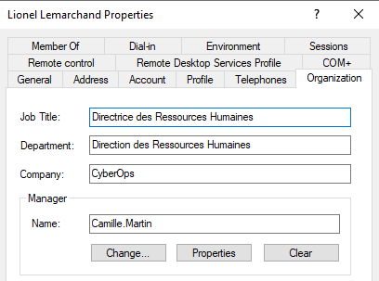
CHECKPOINT 3

Formulaire réponses

Exercice 1 Partie 1

Q.1.1.1

Copie(s) d’écran montrant que Lionel Lemarchand a les mêmes attributs de société que Kelly Rhameur.

Copie(s) d’écran montrant le changement coté management.
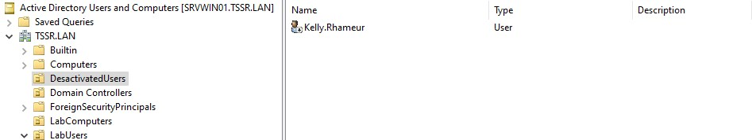
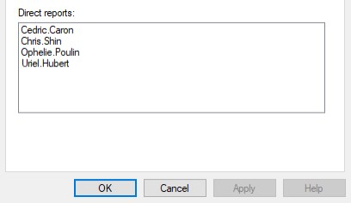

Q.1.1.2

Copie d’écran de l’OU DeactivatedUsers.

Q.1.1.3

Copie d’écran de l’ancien groupe dans lequel était Kelly Rhameur.
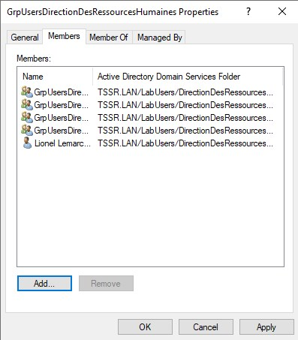

Q.1.1.4

Copie d’écran des dossiers individuels demandés.

Copie d'écran

Partie 2

Q.1.2.1

Copies d’écran montrant le paramétrage de la restriction de connexion horaire.
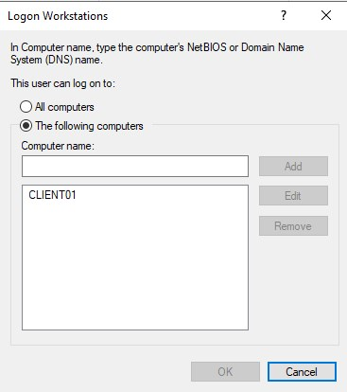
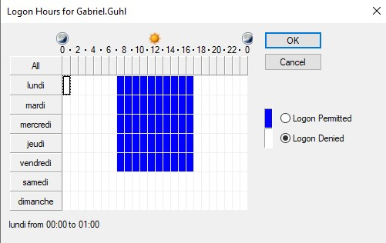

Q.1.2.2

Copie d’écran montrant le paramétrage de la restriction de la connexion machine.

Q.1.2.3

Copies d’écran de la stratégie de mot de passe.
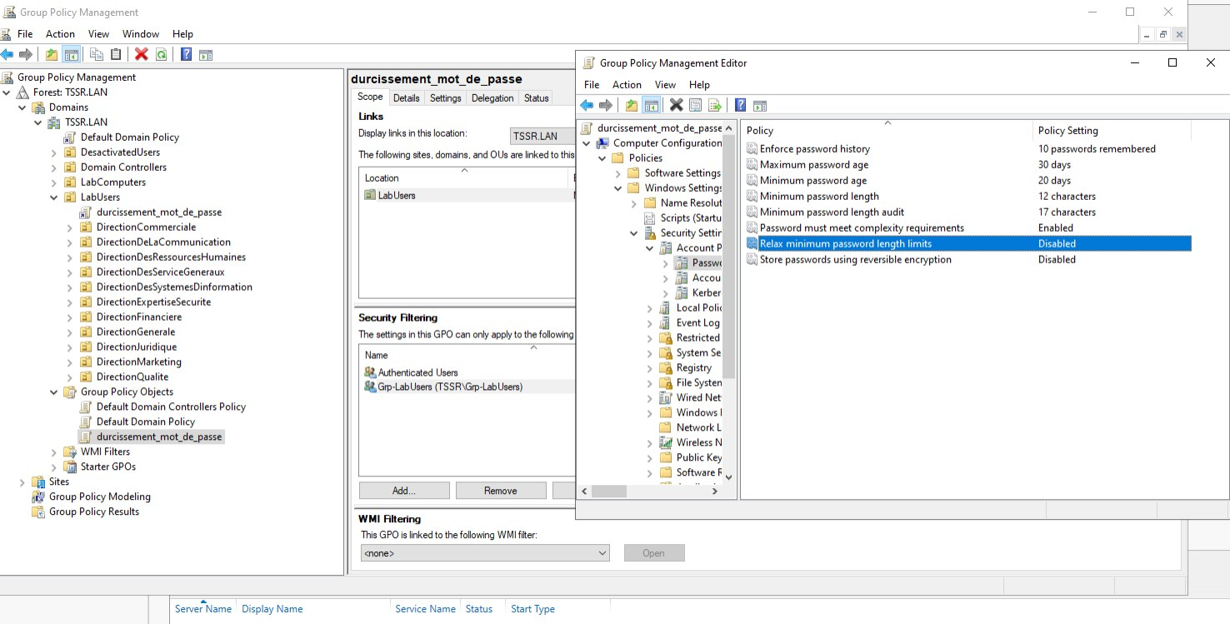

Partie 3

Q.1.3.1

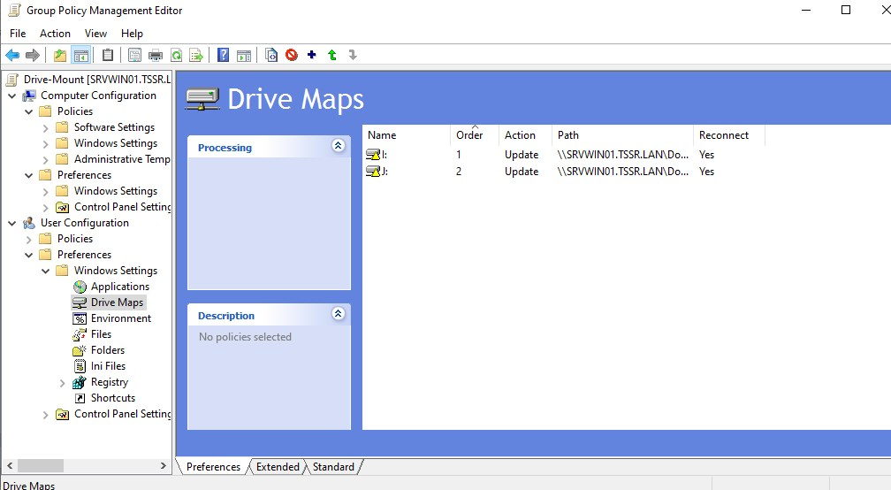
Copies d’écran de la GPO de montage de lecteurs.
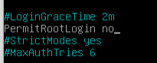
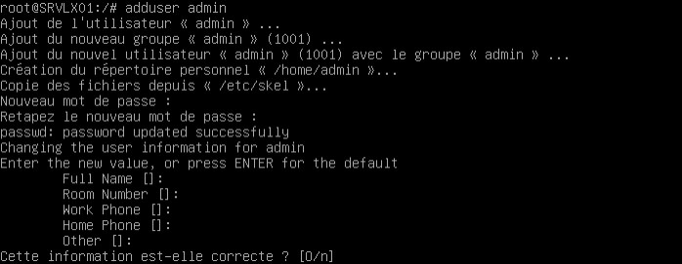
Exercice 2 Partie 1

Q.2.1.1

Copie d’écran de la création de compte.

Q.2.1.2

Copie(s) d’écran du paramétrage du compte.

Copie(s) d'écran

Partie 2

Q.2.2.1

Copie d’écran du paramétrage de l’accès distant.

Q.2.2.2

Copie d’écran du paramétrage distant avec le compte personnel.
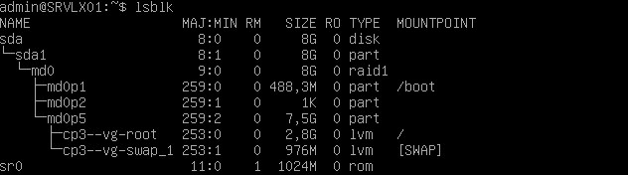
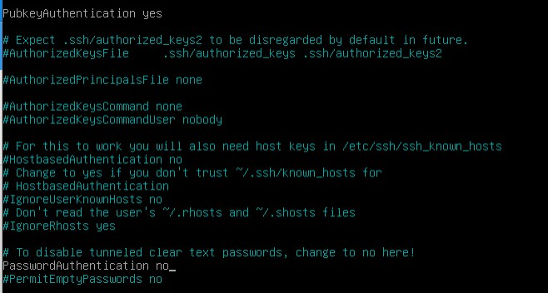

Q.2.2.3

Copies d’écran du paramétrage de l’authentification.

Partie 3

Q.2.3.1

Copie d’écran montrant les systèmes de fichiers montés.

Q.2.3.2

Copie d’écran montrant les systèmes de stockage utilisés.
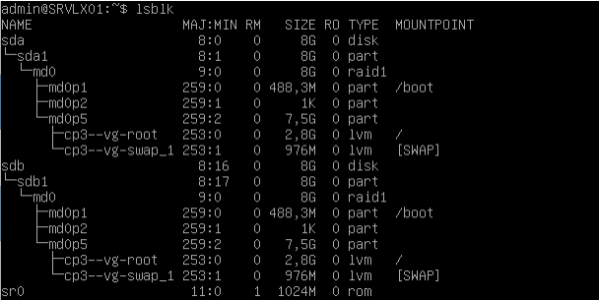
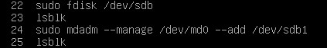
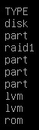

Q.2.3.3

Copies d’écran montrant les différentes étapes pour la réparation du volume RAID.

Désole j’ai mis history parce que j’ai oublié les screens des étapes

Q.2.3.4

Copies d’écran montrant les différentes étapes de configuration.
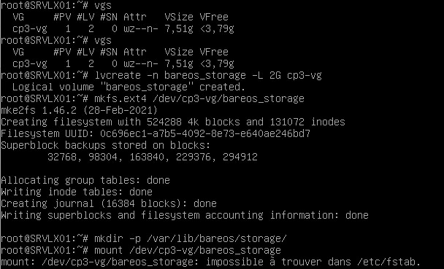

Q.2.3.5

Copie d’écran montrant l’espace disponible.

Copie d'écran

Partie 4

Q.2.4.1

Réponse à la question

Partie 5

Q.2.5.1

Réponse à la question

Q.2.5.2

Réponse à la question
Q.2.5.3

Réponse à la question

Q.2.5.4

Réponse à la question

Partie 6

Q.2.6.1

Copie d’écran montrant la commande utilisée ainsi que le résultat affiché.

Copie d'écran

